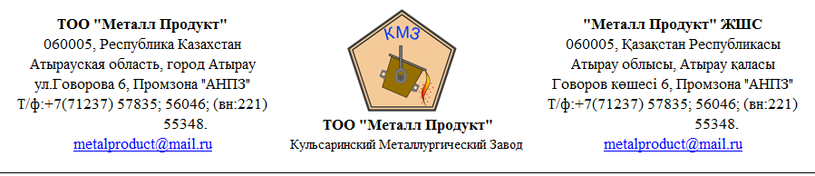

Исх № 48-24

« 14 » Март 2024г.

**Руководителю**

**Департамента экологии**

**по Атырауской области**

**Бекмухамбетову А.М.**

ТОО «Металл Продукт» направляет Вам отчет по государственному регистру выбросов и переноса загрязнителей за 2023 год.

Приложение:

Отчет по государственному регистру выбросов и переноса загрязнителей за 2023 год – 1 экз.

**Директор**

**ТОО «Металл Продукт» Культекенов К.К.**

*Исп.: Каракузова Фарида*

*Тел.: 8(71237) 5-60-46*

*e-mail:* [*dazhen-83@mail.ru*](mailto:dazhen-83@mail.ru)